AutoHelp使用说明

声明：使用任何形式的插件都有风险，请务必风险自负！！！！！

注意：当前版本仅支持怀旧版本骑士、牧师，其他职业等待更新！

- 安装AutoHotKey
去 www.autohotkey.com下载个autohotkey
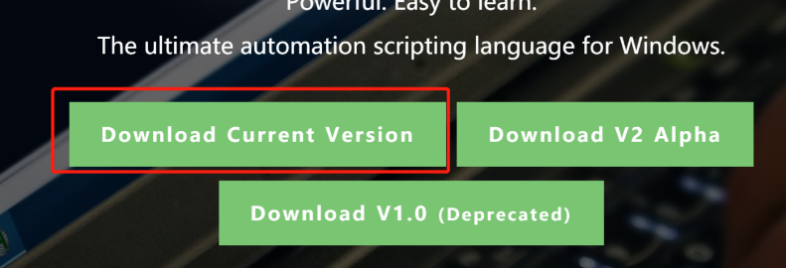
选择下载当前版本，然后按照提示安装即可
也可以直接安装压缩包内的AutoHotkey_1.1.33.00_setup.exe
_

- 安装AutoHelp
直接解压出来的 AutoHelp.ahk 文件，出现如下界面：
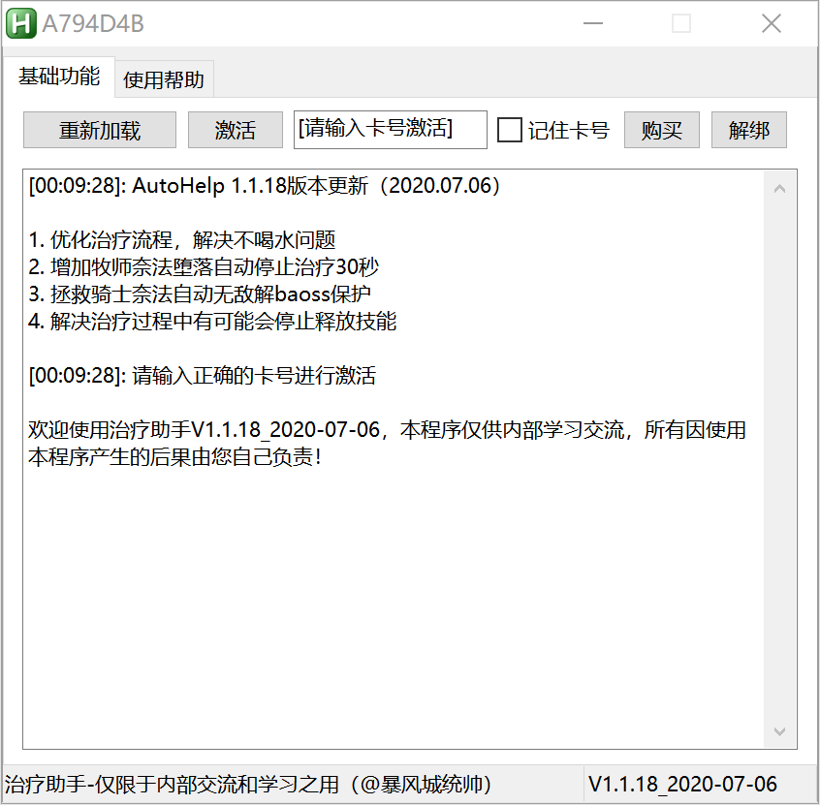
输入购买的卡号，点击激活按钮进行激活。

激活成功后，重新加载一下界面（第一次请打开魔兽世界，可以不用登录）
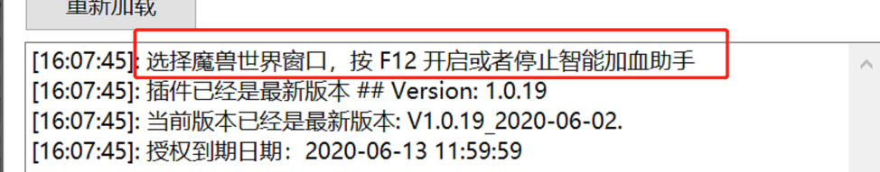

- 使用AutoHelp
打开魔兽世界，将下面设置为1
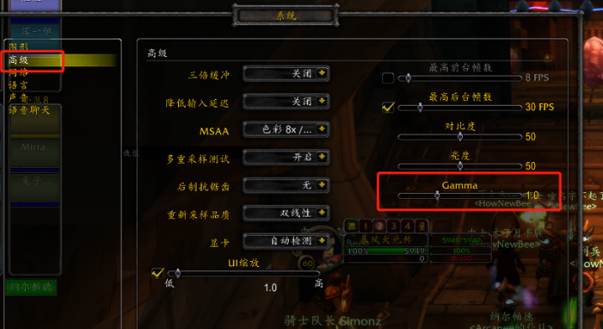

重载魔兽世界界面（聊天框输入 /reload）

将会出现如下界面即表示成功安装：
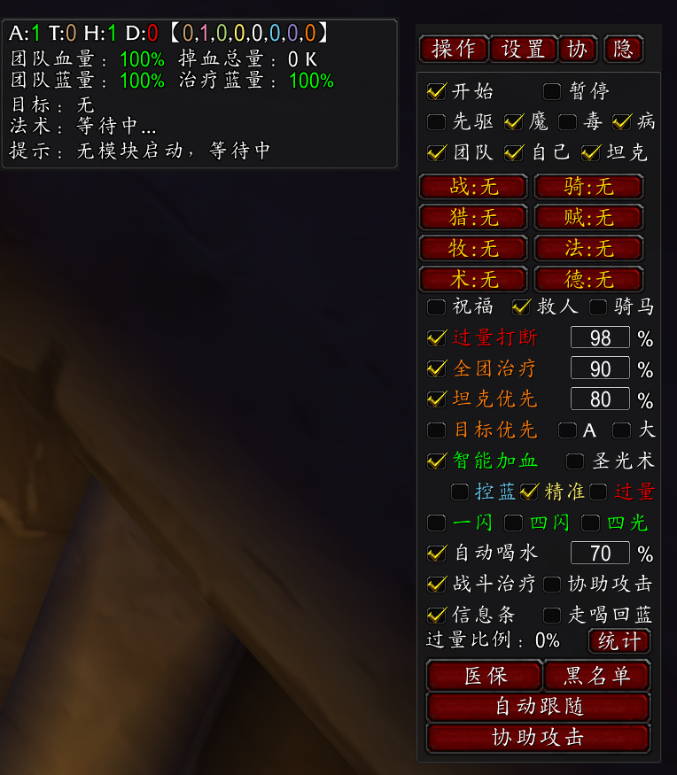

开始运行，需要在魔兽世界窗口按F12，按一次运行，再按一次停止
按F12开始运行，再按停止运行，如果运行中，想暂停，按小键盘零（0），也可以暂停

zug那个驱散中毒最好不要点，否则全程都在驱散

具体使用，可以将鼠标移动到选项上面，然后查看帮助！

